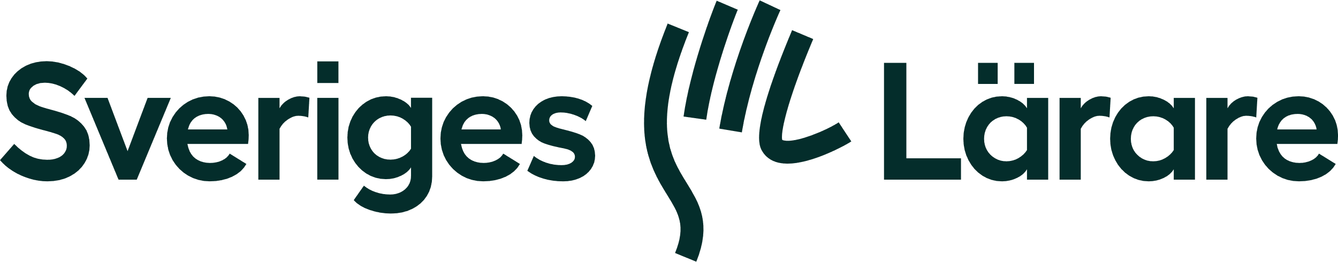

4 – 24 Styrelsemöte Sveriges Lärare i Leksand
Datum: 25 september
Tid och plats: 16.30, Hägergatan 2
- Mötets öppnande.
- Föregående protokoll gås igenom.
- Fastställande av dagordning.
- Jenny Bergman Högberg väljs till justerare.
- Samverkansfrågor:
- Representanter i de olika samverkansgrupperna rapporterar från de samverkansmötet som varit under hösten. Protokoll finns att läsa på intranätet.
- På kommande samverkansmöten lyfter representanterna frågor om städning och vaktmästeri på våra enheter, uppföljning av tjänsteplanering (Grundsam) och hur våra 104 h kompetensutveckling används.
- Lönerevision 2024. Ulrika och Jenny rapporterar från lönerevisionen. Sammanfattning:
- Utfallet för sektorn blev 3,41%.
- Processen har fungerat enligt plan.
- Inför lönerevisionen gjordes en kartläggning av löneläget för SL:s medlemmar i Leksand där det framkom att lärare F-3 och gymnasielärare allmänna ämnen låg lågt i jämförelse med kommunerna i närområdet. Dessa grupper har prioriterats i lönerevisionen (lärare F-3 500 kr extra och gy-lärare allmänna ämnen 620 kronor extra).
- HR kommer att kalla till avstämning inom kort. Då kommer SL till exempel lyfta att processen har fungerat bra, att vi inte är nöjda med utfallet 3.41%, att kopplingen prestation – lön inte alltid kommuniceras tydligt och att SL vill att lönekriterierna uppdateras.
Ulrika delar presentationen om lönerevisionen med styrelsen så den kan användas på medlemsmöten.
- Ekonomisk rapportering. Föreningens ekonomi är god och i balans.
- Medlemsmöten/aktiviteter.
Beslut att:
- Peter kontaktar SL i Rättvik och Gagnef för att undersöka om vi kan göra någon gemensam medlemsaktivitet.
Information:
- 18/10 hålls arbetsplatsmöte på gymnasiet.
- Tid och plats: Green room, gymnasiet kl. 8 – 8.45.
- Ombudsmöten är inbokade skolformsföreningen förskolan.
- Fördelning av arbetsuppgifter för styrelsen:
Arbetstid – Peter
Ditt och datt – mejl (Ulrika), sociala medier (Elin), tömma postfacken (Stefan), fika till möten (Marie)
Lönebildning – Jenny, Ulrika
Kurser/utbildningar – Stefan, Peter
Arbetsmiljö – Marit
Arbetsplatsbesök/rekrytering – Marie
Medlemsregister/registrera nya ombud – Jenny, Elin
- Fastställande av facklig tid.
Dialogen med HR har fungerat bra, men behöver äga rum tidigare under våren.
- Utbildningar/kurser:
- Peter genomgår utbildning för utbildningsledare.
- Utbildningsbehov. Behov finns av att skicka skyddsombud och huvudskyddsombud på utbildning och att skicka våra nya ombud på utbildning. Kallelse till utbildning för nya ombud kommer.
- Utbildningar – övernattning. Beslut att föreningen bekostar övernattning för ombud vid flerdagarskurser.
- Utbildning i kommunens samverkansavtal fredagen 11/10. Representanter ur styrelsen deltar.
- Beslut att styrelsen deltar på utbildning i Gävle 26 - 27 november (om vi blir tilldelade platser).

- Policy för uppvaktningar/dagar att uppmärksamma.
Vi uppmärksammar Världslärardagen 5/10 på de enheter där vi har ombud. Skolformsansvariga meddelar ombuden.
Frågan om övriga uppvaktningar/dagar att uppmärksamma bordläggs till nästa möte.
- Övriga frågor
- Mötestider under hösten:
- 23/10 kl 16.30 på teams.
- 11/12 kl 16.30 på gymnasiet.

- Mötet avslutas

Ordförande Sekreterare Justerare

.

